Вариант программы для группы на своем транспорте
Ярославль - Кострома - Плес

1 день.
07:00 Встреча с гидом в г. Сергиев Посад. Переезд в Ярославль (190 км). Путевая информация.
10:00 Обзорная экскурсия по Ярославлю. Вы прогуляетесь по старинным улицам центра, узнаете историю города, мифы и легенды прошлого. Увидите набережные Волги и Которосли, знаменитую ярославскую Стрелку, Спасо-Преображенский монастырь, что Кремлем называют, старинные храмы XVII века, купеческие особняки, древние крепостные башни, знаменитый Волковский театр и многое другое.
12:00 Обед в кафе города. 13:00 Переезд в Кострому (83 км).
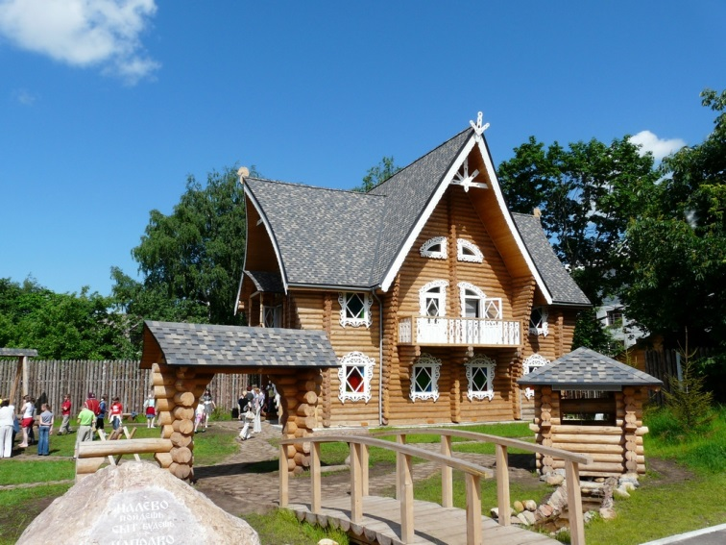
14:30 Экскурсия в Терем Снегурочки. Вместе с весёлыми домовыми и котом Баюном вы узнаете берендеевы легенды и традиции, увидите кукольную сказку о Снегурочке, услышите интересную информацию и самые свежие новости от снежной волшебницы. Самое главное – познакомитесь с самой Снегурочкой. Вместе с ней загадаете вы свои заветные желания, которые обязательно сбудутся! Даже летом вы можете попасть в морозную сказку, в ледяной бар! Хозяева оденут вас в смешные зипуны, утеплят шарфиками и поясками, а следом удивитесь вы мастерству резчиков костромских, фигурами ледяными полюбуетесь и угоститесь… Для детей приготовлен снежный коктейль, а для взрослых – исконные напитки из ледяных стопочек.
16:30 Обзорная экскурсия по Костроме. Осмотр центральной площади города с её уникальной планировкой и памятниками архитектуры XVIII – XIX вв., торговые ряды, Богоявленский кафедральный собор.
18:00 Размещение в гостинице «Волга». Свободное время.
2 день.
Завтрак в ресторане гостиницы (шведский стол). 08:45 Переезд в Плес (74 км).
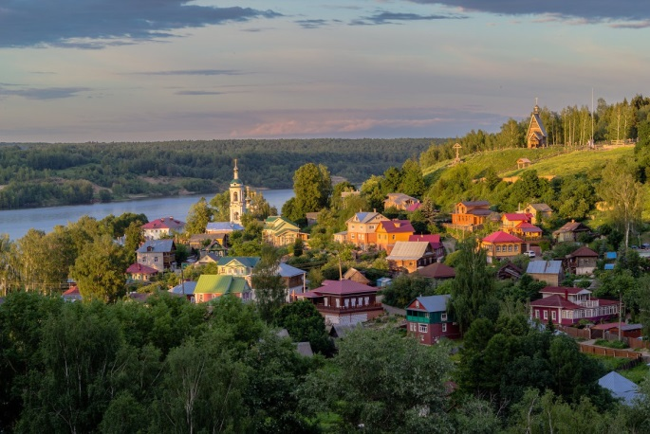
10:00 Пешеходная экскурсия по Соборной горе. Плёс не только самый живописный, но и самый маленький город Золотого кольца. По населению он в четыре тысячи раз меньше Москвы, а заповедный центр Плёса представляет собой полоску волжского берега длиной полтора километра и шириной 500 метров. Посещение мемориального дома-музея И.И. Левитана.
Свободное время для прогулок по набережной Волги.
14:00 Возвращение в Кострому.
15:15 Обед. Отъезд.

Время является ориентировочным и не может считаться обязательным пунктом программы
Фирма оставляет за собой право замены порядка проведения экскурсий, а также замены экскурсий на равноценные

